Урок 15.04.20
Тема урока:

Тональность Соль минор
Интервалы ч4, ч5, ч8

Записываем гамму соль минор (g moll) в нотную тетрадь. У скрипичного ключа выставляем ключевые знаки: си-бемоль и ми-бемоль. Устойчивые ступени не закрашиваем, неустойчивые закрашиваем. Отдельно выписываем устойчивые ступени и вводные ступени (VII,I,II).

Соль минор – это параллельная тональность Си-бемоль мажора.

Вспомните, какие виды минора бывают?

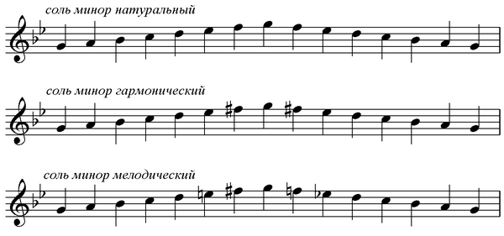

Гармонический – повышается VII ступень, мелодический – вверх повышается VI и VII ступени, вниз всегда звучит натуральный минор.
Выпишите в тетради гармонический и мелодический минор.

Интервалы

Ч4 – чистая кварта охватывает 4 ступени. Звучит решительно.
Пример чистой кварты в соль миноре: ре – соль. Это V и I ступени.
Ч5 – охватывает 5 ступеней. Звучит спокойно. Пример: соль-ре. (I-V).
Ч8 – чистая октава охватывает 8 ступеней.

Домашнее задание
Ответить на вопросы теста:

- Какие знаки в соль миноре?
А) фа диез, до диез.
Б) Си бемоль, ми бемоль
В) Ля бемоль, ре бемоль
2. Какая нота повышена в гармоническом соль миноре?
А) до диез
Б) фа диез
В) ре диез
3. Какие ноты повышены в мелодическом миноре?
А) ми бекар, фа диез
Б) до диез, ре диез
В) фа диез, соль диез.

Сделать в рабочей тетради Калининой за 2 класс задания 1 и 2 на странице 11. Раздел – Минорные тональности.

Срок выполнения домашнего задания 1-2 дня. Выполненные Задания по рабочей тетради Калининой и ответы на вопросы теста присылать на почту – semenova89ade@yandex.ru

Желаю успехов!

